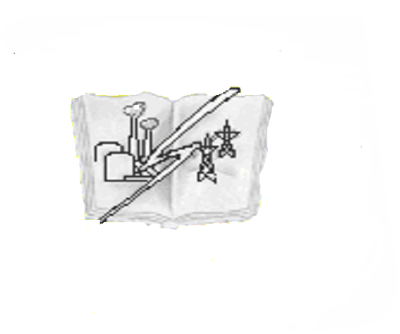 | Министерство образования и науки РБ
 | ГБПОУ «Гусиноозерский энергетический техникум»
 | Положение по видам деятельности
 | 2.6. Воспитательная работа
СК-ПВД-МОКР-2.6.-18 | Положение о методическом объединении классных руководителей

УТВЕРЖДАЮ
Директор ГБПОУ «ГЭТ»

________ А.Г. Молчанов
подпись И.О. Фамилия

«___» _______ 2018г.

Приказ № __ от «___» ________2018г.

ПОЛОЖЕНИЕ
о методическом объединении
классных руководителей

Гусиноозерск, 2018

- Цель создания методического объединения классных руководителей: Совершенствование профессионального мастерства классных руководителей
- Задачи:
  - Приобщение классных руководителей к инновационной деятельности области воспитания.
  - Стимулирование развития передового педагогического опыта, творчества и инициативы классных руководителей.
  - Обеспечение развития педагогического сотрудничества проблемных и творческих групп.
  - Оказание влияния на результативность методической работы и самообразование классных руководителей.
  - Создание условий для внедрения методических рекомендаций в педагогическую практику.
- Общие положения.
  - Методическое объединение классных руководителей является структурным подразделением воспитательной службы техникума.
  - Руководство МО осуществляет руководитель, а в его отсутствие – секретарь.
  - Общий контроль за работой МО осуществляет заместитель директора по ВР.
  - Вся деятельность МО осуществляется на основе педагогического анализа, планирования работы, как на текущий период, так и на перспективу в соответствии с программой развития техникума и настоящим положением.
- Содержание и основные направления деятельности:
Методическое объединение классных руководителей:
  - Проводит проблемный анализ результатов воспитательного процесса
  - Вносит предложения по изменению содержания и структуры воспитательного процесса, его методического обеспечения.

  - Проводит первоначальную диагностику изменений в развитии личности обучающихся, в усвоении обучающимися социально – правовых требований.
  - Вносит предложения по организации и содержанию исследований, ориентированных на улучшение усвоения учащимися социально – правовых норм, нормативно – правовых документов по воспитанию.
  - Принимает решение о подготовке методических рекомендаций в помощь классным руководителям, организует их разработку и освоение.
  - Разрабатывает методические рекомендации для обучающихся и их родителей в целях наилучшего усвоения всех направлений воспитывающей деятельности.
- Методическое объединение классных руководителей занимается:
  - Разработкой и экспертизой новых воспитательных технологий и методик.
  - Интеграцией воспитательных программ в целостный учебный план техникума.
  - Обсуждением, рецензированием, оппонированием различных материалов, подготовленных на МО.
  - Анализом хода и результатов инновационной деятельности.
  - Прогнозированием потребностей в методическом обеспечении воспитательной работы.
  - Проведением проблемного анализа результатов нововведений, непосредственно инициируемых МО.
  - Организацией различных творческих конкурсов и внеклассных мероприятий.
  - Организацией работы по созданию банков данных об инновационных идеях в пределах своей компетенции.
  - В своей работе методическое объединение подотчетно заместителю директора по ВР.

- Методическое объединение имеет право:
  - Выдвигать предложения об улучшении воспитательного процесса в техникуме.
  - Обращаться за консультациями по проблемам воспитания и воспитательной деятельности к заместителю директора техникума по воспитательной работе.
  - Ставить вопрос о поощрении своих членов за успехи в работе, активное участие в инновационной деятельности.
  - Ставить вопрос о публикации материалов о лучшем опыте, накопленном в рамках методического объединения.
  - Рекомендовать своим участникам различные формы повышения квалификации за пределами техникума.

Разработали: председатель МО классных руководителей Симонова М.А. _____

Проверил юристконсульт В. В. Ланская _____ «__» ______2016г.

